***M a r z o 2 0 1 6***

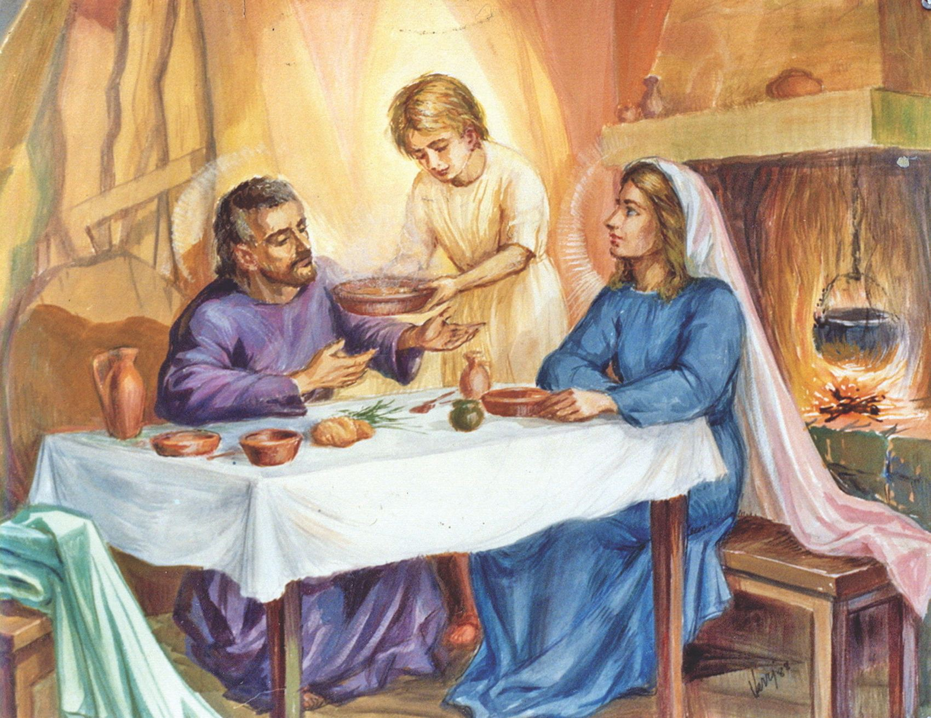

***Patrono del papà***

***Tu, o San Giuseppe, a ogni famiglia in cuore***

***misericordia irradia, da' armonia:***

***uomo "giusto", ti ha scelto con amore***

***Dio sposo alla Vergine Maria;***

***nella grotta a Betlemme con stupore***

***hai con lei contemplato tu il Messia***

***tra i pastor, magi, in luce con fulgore,***

***di angeli al canto in dolce sinfonia.***

***Supplici te custode di Gesù,***

***patrono della Chiesa, del papà,***

***con fede in umiltà noi invochiamo;***

***dal cielo ogni famiglia guarda tu***

***e amore, pace da' all'umanità***

***con la Vergine: grazie vi cantiamo!***

***P. Gius. Bergese***

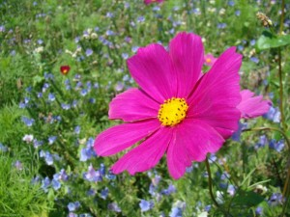

***Narzole 01/03/2016***